**Database**

1. **Descrizione del database**

………………………

La lista delle notifiche corrisponde agli elementi dell'entità Assunzione.

Ogni volta che si clicca su Assunto, "Scorte" viene diminuito di "Dosaggio"

* 1. **Requisiti strutturati**

……………………………..

**Tipo:** I tipi sono predefiniti: Goccie, Grammi, Inalazione, Iniezione, Miligrammi, Millilitri, Pezzi, Pillole, Supposte, Unità.

**Farmaco:** …………..

**Terapia:**

* minNotifica: numero intero, indica quanti minuti prima dell'assunzione avviene la notifica, se NULL vuol dire nessuna notifica.
* uno tra DataFine e nGiorni deve essere NULL.
* n° di assunzioni= (DataFine-DataInizio) oppure = nGiorni

**Orario:** …………..

**Assunzione:**

* Stato: valore binario, Falso = Non assunto
  1. **Operazioni sulla base di dati**

……………………………..

Queste sono solo alcune che mi sono venute in mente (in verde sono domande per come gestire le query di cancellazione e aggiornamento, tipo ON UPDATE CASCADE…)

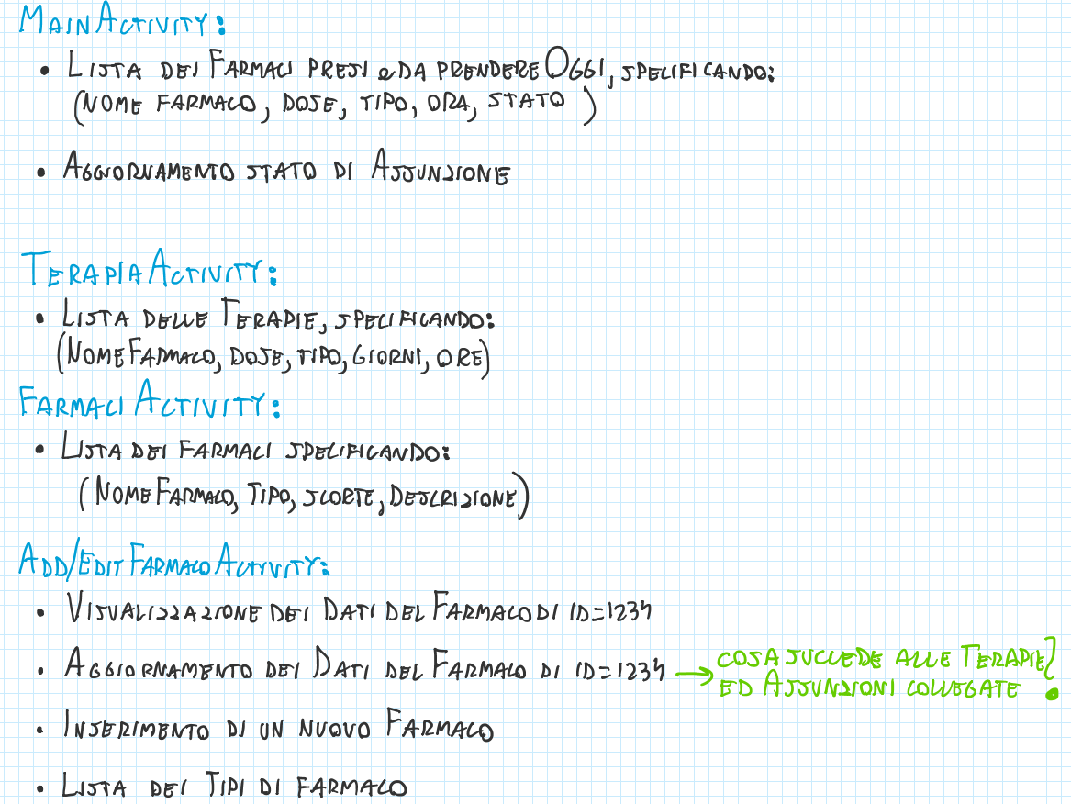

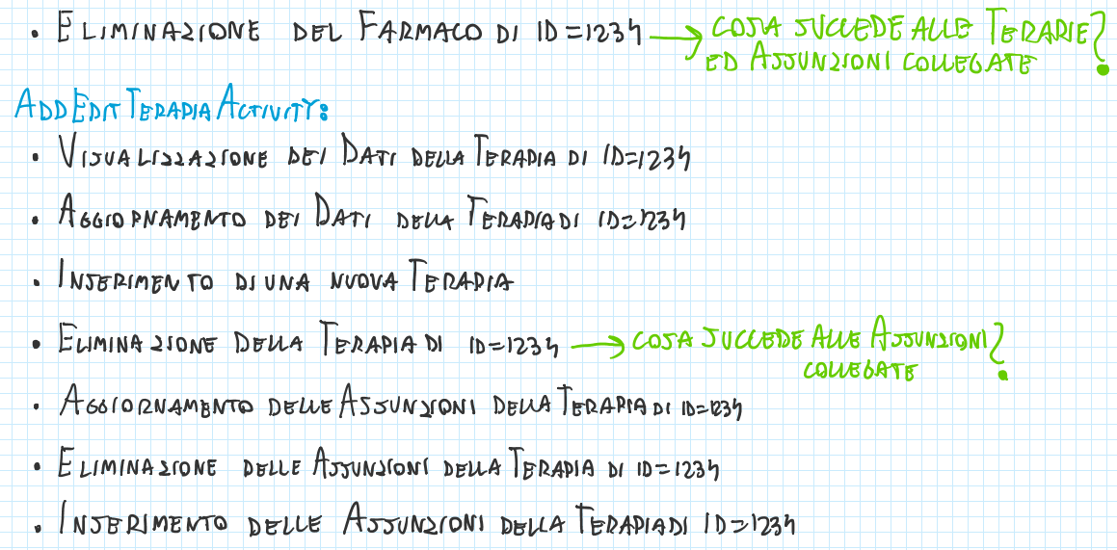

1. **Progettazione Concettuale (Diagramma ER)**
   1. **Modello concettuale: Entità-Associazione (E-R)**

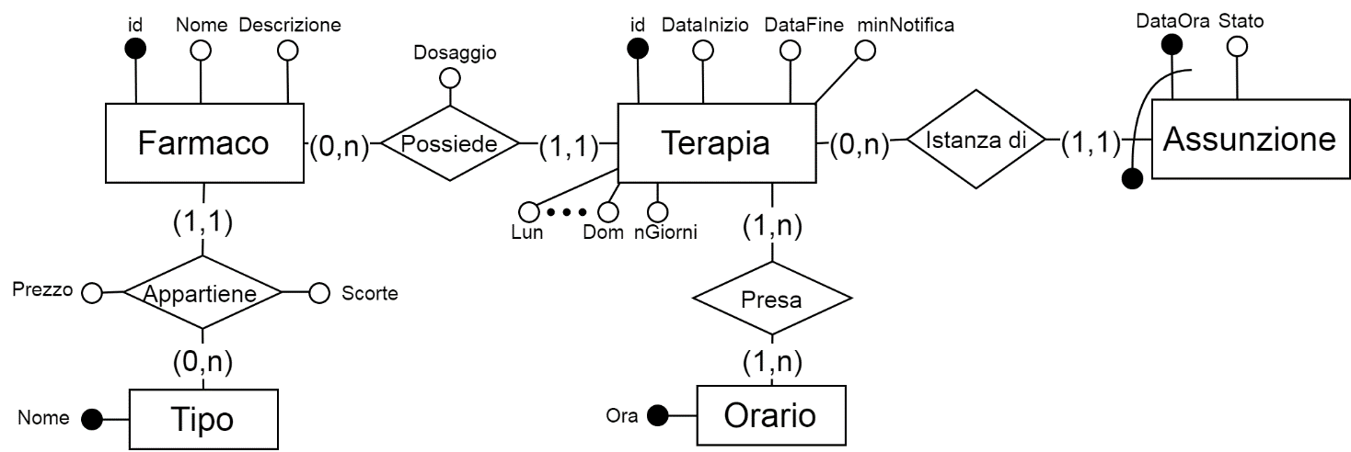

* 1. **Schema concettuale, Regole di vincolo**

????????????????????

uno tra DataFine e nGiorni deve essere NULL.

1. **Progettazione Logica**
   1. **Ristrutturazione schema E.R.**

Non serve?????

* 1. **Modello Logico: Relazionale**

---------------------IMMAGINE DIAGRAMMA LOGICO-----------------------------

* 1. **Schema Logico, Regole di vincolo**

????????????????????

uno tra DataFine e nGiorni deve essere NULL.

1. **Codice SQL**
   1. **Struttura**

-----CREATE TABLE……------

* 1. **Query**

-------------------

Esempio:

1. **Lista delle Prenotazioni ricevute (come Host)**

$$π_{\begin{aligned}prenotazione.stato \\ prenotazione.id, \\ prenotazione.alloggio, \\ alloggio.nome, \\ prenotazione.ospite, \\ utente.nome, \\ prenotazione.datacheckin, \\ prenotazione.datacheckout, \\ prenotazione.nposti, \\ prenotazione.prezzo\end{aligned}}\left(σ_{host=1234}\left(prenotazione\right)⋈_{alloggio=id}(alloggio)⋈_{ospite=id}(utente)\right)$$

**SELECT DISTINCT** p**.**stato**,** p**.**id**,** p**.**alloggio**,** alloggio**.**nome**,** p**.**ospite**,**

utente**.**nome **AS** nomeOspite**,** p**.**datacheckin**,** p**.**datacheckout**,** p**.**nposti**,** p**.**prezzo, p.datacancellata, p.datarifiuto, p.dataannullata

**FROM** prenotazione **AS** p

**INNER JOIN** alloggio

**ON** p**.**alloggio**=**alloggio**.**id

**INNER JOIN** utente

**ON** p**.**ospite**=**utente**.**id

**WHERE** p**.**host**=**1234**;**

----------------------